Ассамблея народа Казахстана

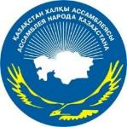

ДАЙДЖЕСТ
ПО ОСВЕЩЕНИЮ В СМИ
24.09. —30.09.2018

АСТАНА 2018
Международная конференция «Перспективы партнерства Казахстана и Узбекистана в новых геополитических и геоэкономических условиях».
СМИ | Количество материалов
АНК
www.assembly.kz | 1
Печатные СМИ
Курсивъ | 1
Интернет ресурсы
365info.kz | 1
kisi.kz | 1
ОБЩИЙ ИТОГ | 4

http://assembly.kz/ru/news/perspektivy-partnerstva-kazahstana-i-uzbekistana
ПЕРСПЕКТИВЫ ПАРТНЕРСТВА КАЗАХСТАНА И УЗБЕКИСТАНА
21 сентября в Астане состоялась Международная конференция «Перспективы партнерства Казахстана и Узбекистана в новых геополитических и геоэкономических условиях».
2018 год объявлен годом Узбекистана в Казахстане. Две крупные страны региона – Узбекистан и Казахстан, имеют значительный потенциал для расширения двустороннего и многостороннего взаимодействия.
Заместитель заведующего Секретариатом Ассамблеи народа Казахстана Администрации Президента РК Ербол Шауенов:
«Мы все знаем, что историко-культурное взаимодействие казахского и узбекского народов уходит своими корнями вглубь веков. Оно подкреплено общим прошлым и богатым духовным наследием. Схожесть языков, религии, культуры и традиций – это то, что объединяет народы двух государств. Связи между гражданами соседних стран никогда особо не прерывались. А изменение внешней и внутренней политики Узбекистана начиная с 2016 года привело к активизации приграничных контактов. Согласно результатам опроса населения приграничья Узбекистана, проведенного в 2017 году, 35,7% респондентов и члены их семей достаточно интенсивно посещают Узбекистан. При этом 30% ездят, чтобы навестить родственников, а также для посещения обрядовых мероприятий».
Также Е. Шауенов отметил важную роль этнических казахов, проживающих в Казахстане в поддержании уз дружбы:
«Надо отметить, что в интересах развития их культуры и самобытности действуют национальные культурные центры, казахские театры, фольклорные и эстрадные ансамбли, издаются книги, газеты. А в Казахстане проживает более полумиллиона узбеков. Это автохтонное этническое население, преимущественно проживающее в южных областях: в Туркестанской области - 87,2%, Жамбылской – 4,9%, остальные в других регионах. В городах Алматы, Астана, Карагандинской, Алматинской, Мангистауской, Кызылординской областях вследствие трудовой миграции также формируется современная узбекская диаспора. В целом, узбеки являются третьим по численности этносом после казахов и русских, и составляют около 3% населения страны. Узбекский этнос в Казахстане имеет наиболее развитую социально-культурную инфраструктуру. Еще в 1989 году в Туркестанской области был образован Первый узбекский культурный центр. А в 1995 году создана республиканская «Ассоциация этнокультурных объединений узбеков «Дустлик». Сегодня же в Казахстане действуют 35 узбекских ЭКО. При каждом из них работают общественные советы (махалля), советы старейшин и матерей, молодежные крылья, воскресные школы, а также вокальные, инструментальные и хореографические ансамбли. В 13-ти школах с узбекским языком обучения и 100 смешанных – почти 92 тысячи учащихся обучаются на узбекском. Действуют два этнических театра в Туркестанской области. Издаются более 10 газет и журналов на данном языке общим тиражом более 50 тыс. экз. На ежегодной основе узбекскими ЭКО проводятся различные языковые, культурные, спортивные, благотворительные и иные мероприятия».
В последние два года в стране активно реализуется программа «Рухани жаңғыру», нацеленная на модернизацию, при одновременном сохранении собственного национального кода, национальной культуры и традиций. В ней активное участие принимают и этнокультурные объединения Ассамблеи, включая узбекские. Для них участие в данной программе – это вклад в воспитание патриотизма, сохранение культурно-генетического кода нации, укрепление национальной идентичности. Ассамблеей народа Казахстана выстроено тесное взаимодействие с Комитетом по межнациональным отношениям и дружественным связям при Кабинете Министров Узбекистана. В июне текущего года был подписан Меморандум о сотрудничестве между Ассамблеей и Комитетом. Среди направлений сотрудничества: совместные проекты, мероприятия и исследования, развитие народной дипломатии, издание научных трудов, обмен опытом и многое другое. Сегодня ведется работа по имплементации положений соглашения в практическую плоскость. В условиях динамично развивающихся связей между двумя странами, этот шаг стал еще одним проявлением укрепления межкультурного сотрудничества. Безусловно, проведение Года Узбекистана в Казахстане в 2018 году, а также предстоящего Года Казахстана в Узбекистане в 2019 году еще более сблизят наши народы. Эти события шире раскроют историческую общность наших культур, откроют новые страницы в сфере культурно-гуманитарного сотрудничества двух стран.
Президент Казахстана на последнем заседании Тюркского совета в Бишкеке в сентябре указал на важность духовного возрождения тюркских народов и предложил разработать при данном совете специальные проекты («100 человек тюркского мира» и «Святая земля тюркского мира» в целях сохранения священных мест для следующих поколений). Подобного рода проекты будут способствовать культурно-цивилизационному сближению между нашими странами и в регионе в целом.
В завершение замглавы Секретариата АНК отметил, что Ассамблея продолжит работу по углублению межкультурных связей между Казахстаном и Узбекистаном, а также совершенствованию национальных моделей обеспечения общественного согласия.
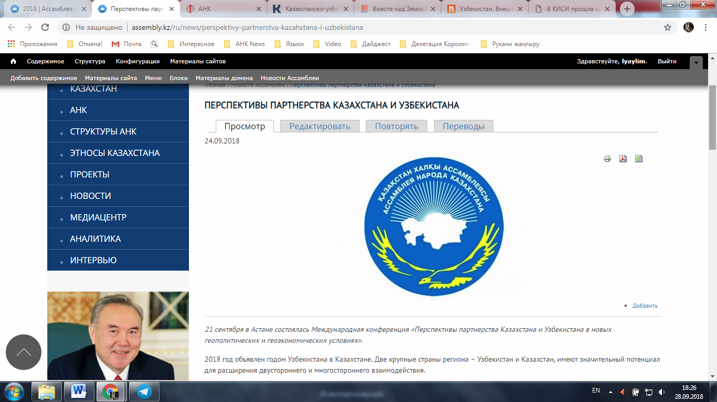

https://kursiv.kz/news/vlast-i-biznes/2018-09/kazakhstansko-uzbekskiy-tovarooborot-vyros-na-37-po-itogam-yanvarya
Казахстанско-узбекский товарооборот вырос на 37% по итогам января-июля
По итогам прошлого года товарооборот достиг $2 млрд...
Взаимный товарооборот Казахстана и Узбекистана возрос в январе-июле текущего года на 37%, до $1,4 млрд, сообщил директор департамента стран Содружества Независимых Государств министерства иностранных дел РК Валихан Туреханов, передает корреспондент Kursiv.kz.
«По итогам семи месяцев товарооборот между нашими странами вырос на 37% по сравнению с тем же периодом 2017 года, составив $1,4 млрд. А по итогам прошлого года товарооборот достиг $2 млрд, тем самым показав рост в 31% по сравнению с 2016 годом. Такая динамика роста позволит уверенно достичь поставленной главами наших государств задачи по увеличению объема торговли до $5 млрд к 2020 году», – сказал Валихан Туреханов на международной конференции «Перспективы партнерства Казахстана и Узбекистана» 21 сентября.
Он отметил, что в общем объеме торговли Узбекистана с другими странами Казахстан находится на третьем месте после Китая и России – 8,7% внешней торговли Узбекистана приходится на Казахстан. В свою очередь удельный вес Узбекистана в общем внешнем товарообороте стабильно составляет порядка 2–2,5% в течение нескольких последних лет.
«Продолжается работа по углублению и стимулированию взаимовыгодных поставок товаров и услуг, а также расширению номенклатуры товаров. Активизирована деятельность рабочей группы по взаимному увеличению товарооборота между двумя странами, первое заседание которой прошло в мае текущего года в Ташкенте. Мы готовы поставлять совершенно новые виды продукции, имеем возможность увеличивать поставку в Узбекистан таких товаров, как металлические трубы, прокаты железные из стали, кондитерские изделия, лекарственные средства, аккумуляторы, трансформаторы и другое», – сказал г-н Туреханов.
По его словам, активизации сотрудничества поможет решение Ташкента по снижению акцизов на многие виды импортируемых товаров.
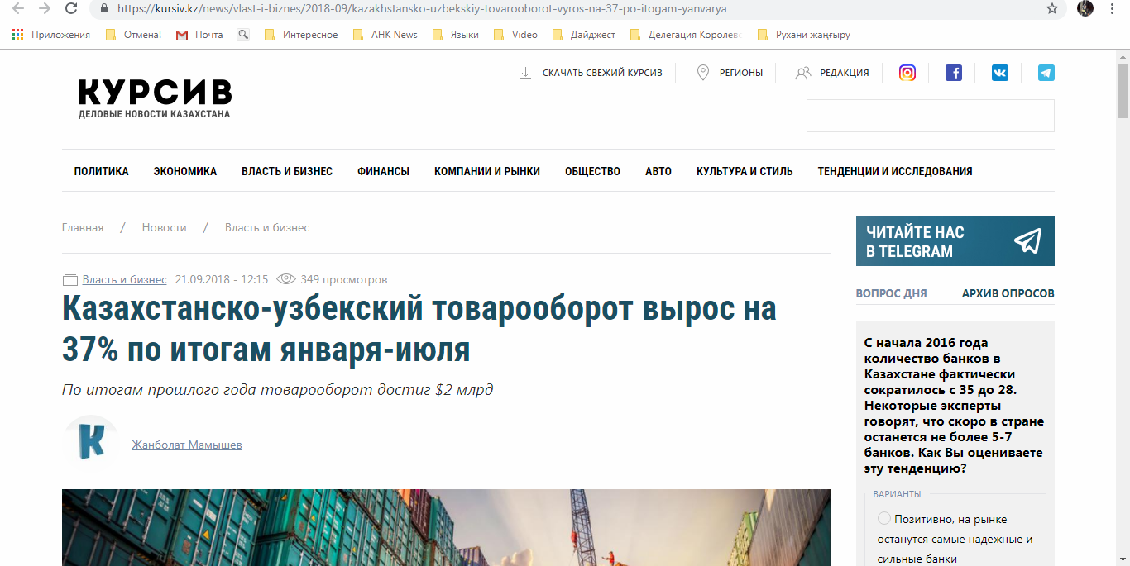

https://365info.kz/2018/09/vmeste-nad-zemlej-u-kazahstana-i-uzbekistana-budet-obshhij-sputnik/
Вместе над Землей: у Казахстана и Узбекистана будет общий спутник
Партнерство братских народов не ограничивается традиционными «земными» направлениями.
Казахстан и Узбекистан намерены создать совместный спутник связи на геостационарной орбите для обслуживания территории двух стран региона. Об этом на международной конференции «Перспективы партнерства Казахстана и Узбекистана в новых геополитических и геоэкономических условиях» в Астане сообщил директор Департамента международного военно-технического сотрудничества Министерства оборонной и аэрокосмической промышленности РК Асланбек Сырланов.
Он уточнил, что на данный момент представители Узбекистана пользуются услугами спутниковой связи иностранных государств.
Пять спутников на регион
«Наряду с этим в рамках Центральной Азии предлагается создание пяти спутников дистанционного зондирования Земли среднего разрешения до пяти метров. При этом каждая страна будет иметь по одному спутнику и возможность принимать данные с пяти спутников.
Это позволит участникам проекта получать снимки с высокой оперативностью в течение суток каждый день Мы будем иметь новый спутник,
С точки зрения дистанционного зондирования земли очень актуальная информация. Это наши инициативы в области по сотрудничеству в космической сфере», – отметил он.
Глава департамента Министерства оборонной и аэрокосмической промышленности подчеркнул, что Казахстан в сфере обеспечения информационной безопасности полностью открыт. В составе министерства есть Комитет информационной безопасности, который за время существования министерства привел внутригосударственную политику по информационной безопасности в единую систему. Разработаны нормативно-правовые акты, регулирующие деятельность в этом направлении.
Геопортал для Сурхандарьи
Асланбек Cырланов заметил, что сотрудничество было активизировано после того, как президент Казахстана Нурсултан Назарбаев посетил Узбекистан в сентябре 2017 года. Тогда было подписано межправительственное соглашение о военно-техническом сотрудничестве.
«За прошедший период мы провели порядка 15 встреч в данной области. Нашим коллегам показали все предприятия, которые есть в Алматы, Астане и Уральске, они очень довольны. На сегодняшний день нами создано и проведено заседание первой рабочей группы по военно-техническому сотрудничеству.
Основные направления сотрудничества, которое мы сегодня рассматриваем, это сотрудничество в сфере оптико-электронных средств, автомобилей и вооружений, сервис авиационной техники, поставка катеров, оборудования и различных боеприпасов, модернизация системы вооружений», – добавил он.
Были проведены переговоры по презентации казахстанских возможностей космических систем связи дистанционного зондирования Земли. Одним из реализованных проектов в этой сфере стало создание геопортала между Государственным комитетом Республики Узбекистан по земельным ресурсам, геодезии, картографии и государственному кадастру и АО «НК «Казахстан гарыш сапары».
Для Сурхандарьинской области Узбекистана создается геопортал, который даст возможность мониторинга в сфере сельского, водного, лесного хозяйства, автомобильных и железных дорог, градостроительства и геологии
Специалистами двух стран собран совместный 25-тонный автомобильный кран, нужный в гражданской сфере. В настоящее время он проходит сертификацию и в будущем планируется для поставки в регионы.
Акцизы — вниз, торговля — вверх
По словам директора Департамента стран СНГ Министерства иностранных дел РК Валихана Туреханова, объемы взаимной торговли между Казахстаном и Узбекистаном имеют неуклонный рост. Так, по итогам семи месяцев этого года товарооборот между нашими странами вырос на 37% по сравнению с тем же периодом 2017 года — $1,4 млн. А по итогам прошлого года товарооборот достиг $2 млрд, тем самым показав рост 31% по сравнению с 2016 годом.
Дипломаты убеждены, что такая
динамика роста позволит уверенно достичь поставленной главами наших государств задачи по увеличению объема торговли до 5 млрд долларов к 2020 году
В мировой торговле Узбекистана Казахстан занимает третью позицию после Китая и России – 8,7% от общего товарооборота. Удельный вес Узбекистана в общем объеме товарооборота Казахстана составляет 2,5% в течение нескольких последних лет.
«Продолжается работа по углублению стимулирования взаимовыгодных поставок товаров и услуг, а также расширения номенклатуры товаров. Мы готовы поставлять совершенно новые виды продукции и имеем возможность увеличивать поставку в Узбекистан таких товаров, как металлические трубы, прокаты железной стали, кондитерские изделия, лекарственные средства, аккумуляторы, трансформаторы и другое.
В этом ключе позитивным шагом в строну активизации торгового сотрудничества стало решение Узбекистана о снижении акцизов на многие виды импортируемых товаров», – отметил казахстанский дипломат.
Дороги надо чинить
В свою очередь, руководитель отдела центральноазиатских исследований Института стратегических и межрегиональных исследований при президенте Республики Узбекистан Фаррух Жураев перечислил проблемные вопросы в сфере транспорта.
Это отсутствие общего видения подходов в системе транспортных сообщений Центральной Азии, устранение барьеров перевозки грузов, упрощение визовых, гармонизация транзитных и таможенных процедур, обеспечение прямого выхода к морским портам, простаивание грузов на границах, наличие разных весовых и габаритных стандартов, ограничение времени работы контрольно-пропускных пунктов, отсутствие необходимых условий до всех магистралей, несовершенство процедур пересечения границ.
По оценкам экспертов, участие стран региона в международных перевозках затрудняет крайне низкое качество железнодорожных покрытий
Износ автомобильных дорог центральноазиатских стран составляет 65%. Это существенно затрудняет грузоперевозки и препятствуют развитию мультимодальных перевозок. По некоторым оценкам, транспортная логистика также является основной проблемой экспортеров наших стран. Расходы на транспортную логистику достигают от 70% до 80% в стоимостном размере экспортируемой в страны региона продукции.
К Индийскому океану
Все эти проблемы ведут к снижению конкурентоспособности авиаперевозок в центральной Азии, а также к общему сокращению транзита через региональную систему железнодорожных сообщений.
Поэтому представители Узбекистана предлагают разработать стратегию по развитию транспортной логистики Центральной Азии с участием экспертов Всемирного банка, ЕБРР, АБР и других международных финансовых структур.
«Необходимо создание регионального совета по транспортным коммуникациям стран Центральной Азии
Деятельность совета будет направлена на активизацию регионального сотрудничества в транспортно-транзитной и логистической сфере. Требуется и выработка согласованных решений по развитию транзитного потенциала Центральной Азии с целью выхода к морским портам Европы, Южной Азии и Ближнего Востока.
В этом направлении огромный потенциал мы видим в реализации инициативы «Один пояс — один путь», а также транспортно-транзитных проектов по направлениям Восток–Запад и Север–Юг», – отметил Фаррух Жураев.
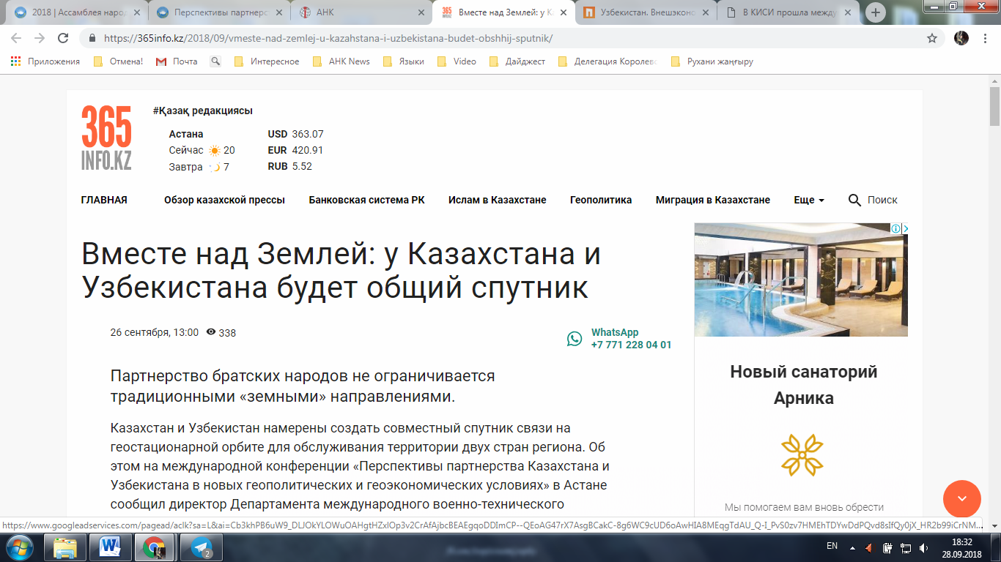

http://kisi.kz/ru/categories/articles/posts/v-kisi-proshla-mezhdunarodnaya-konferenciya-%C2%ABperspektivy-p
В КИСИ ПРОШЛА МЕЖДУНАРОДНАЯ КОНФЕРЕНЦИЯ «ПЕРСПЕКТИВЫ ПАРТНЕРСТВА КАЗАХСТАНА И УЗБЕКИСТАНА В НОВЫХ ГЕОПОЛИТИЧЕСКИХ И ГЕОЭКОНОМИЧЕСКИХ УСЛОВИЯХ»
21 сентября в г. Астана состоялась международная конференция «Перспективы партнерства Казахстана и Узбекистана в новых геополитических и геоэкономических условиях».
Организаторами конференции выступили Казахстанский институт стратегических исследований (КИСИ) при Президенте Республики Казахстан, Институт стратегических и межрегиональных исследований (ИСМИ) при Президенте Республики Узбекистан, Представительство Фонда им. Фридриха Эберта (ФРГ) в Астане.
Открыла международную конференцию и приветствовала ее участников и гостей директор КИСИ при Президенте РК Зарема Шаукенова. В своей вступительной речи она отметила, что обусловленное факторами общего исторического прошлого, языковой и территориальной близостью, основанное на доверии и стратегическом партнерстве сотрудничество Казахстана и Узбекистана находится на новом этапе своего динамичного развития и на сегодняшний день наши страны могут с уверенностью и оптимизмом смотреть в будущее.
Директор Института стратегических и межрегиональных исследований при Президенте Республики Узбекистан (г. Ташкент) Владимир Норов выступая с приветственной речью, особо подчеркнул: «Узбекистан и Казахстан являются близкими соседями, испытанными временем партнерами. Между нашими странами всегда были дружеские и конструктивные отношения. История наших народов едина, а культурные и религиозные ценности – общие, схожи традиции и обычаи».
На открытии конференции также выступил Чрезвычайный и Полномочный Посол Республики Узбекистан в Республике Казахстан Саидикрам Ниязходжаев, который отметил, что: «В соответствии с принятой Стратегией действий по пяти приоритетным направлениям развития на внешнеполитическом векторе, усилия Узбекистана направлены на укрепление дружественных и добрососедских отношений, в первую очередь с ближайшими соседними странами. В Узбекистане высоко ценят исторически сложившиеся дружеские и традиционно добрососедские отношения между нашими народами. Близкие и доверительные отношения уважаемых Президентов Шавката Миромоновича Мирзиёева и Нурсултана Абишевича Назарбаева открыли новую страницу в истории стратегического партнерства между нашими государствами».
От центральных государственных органов, с которыми тесно взаимодействует КИСИ, с приветственной речью от первого руководителя выступил заместитель Министра иностранных дел Республики Казахстан Галымжан Койшыбаев, который подчеркнул особую консолидирующую роль Казахстана и Узбекистана в регионе.
От имени соорганизатора конференции и многолетнего партнера КИСИ при Президенте РК выступила директор Представительства Фонда им. Фридриха Эберта в Астане Зауреш Шутова, акцентировав внимание на одной из главных целей деятельности Фонда в Центральной Азии – поддержке в развитии регионального сотрудничества.
В рамках международной конференции прошла официальная церемония подписания обновлённого Меморандума о взаимопонимании между Казахстанским институтом стратегических исследований при Президенте Республики Казахстан и Институтом стратегических и межрегиональных исследований при Президенте Республики Узбекистан.
После подписания Меморандума работа конференции была продолжена в рамках 2 пленарных сессий и первого (учредительного) заседания Казахстанско-Узбекского экспертного совета.
Первая пленарная сессия: Экономическое измерение двустороннего сотрудничества. Модератор - Владимир Норов.
Основными вопросами обсуждения были: перспективы торгово-экономического взаимодействия, горизонтальная кооперация и приграничное сотрудничество, институционализация кооперационных проектов в регионе и ее новые возможности, роль и позиции Казахстана и Узбекистана в новом международном разделении труда, международные транспортно-коммуникационные проекты.
Спикеры: директор департамента стран СНГ Министерства иностранных дел РК Валихан Туреханов, директор департамента стратегического планирования и анализа Министерства национальной экономики РК Дания Жумабекова, руководитель отдела центральноазиатских исследований ИСМИ при Президенте Республики Узбекистан Фаррух Жураев, директор департамента международного военно-технического сотрудничества Министерства оборонной и аэрокосмической промышленности РК Асланбек Сырланов.
Вторая пленарная сессия: Историко-культурные основы взаимодействия. Границы и миграции. Модератор – Санат Кушкумбаев.
Основными вопросами обсуждения были: культурный код народов-соседей, его общее и особенное, религиозный фактор, общность задач и вызовов, особенности модернизационных процессов в двух странах, синхронизация преобразований и политика открытости, миграция и человеческий капитал в Центральной Азии.
Спикеры: депутат Мажилиса Парламента РК, член Комитета по социально-культурному развитию Фахриддин Каратаев, заместитель заведующего Отделом внутренней политики Администрации Президента РК Гани Ныгыметов, заместитель заведующего Секретариатом Ассамблеи народа Казахстана Администрации Президента РК Ербол Шауенов, руководитель отдела по международному сотрудничеству ИСМИ при Президенте Республики Узбекистан Бахром Сотиболдиев, руководитель проектов Центра военно-стратегических исследований Министерства оборонной и аэрокосмической промышленности РК, директор Ассоциации политических исследований г. Астана Карлыгаш Нугманова, заведующая Отделом социально-политических исследований КИСИ Алуа Жолдыбалина.
Первое заседание казахстанско-узбекского экспертного совета. Модераторы – Директора КИСИ и ИСМИ.
Основными вопросами обсуждения были: роль экспертно-аналитического сопровождения в обеспечении стратегии развития, инфраструктура системы образования и науки, экономика знаний, ключевые внутренние повестки: общее и особенное, роль Казахстана и Узбекистана в устойчивом развитии региона Центральной Азии.
Спикеры: заместитель директора КИСИ Мадина Нургалиева, директор Центра новейшей истории Узбекистана при Академии наук РУ Мирзохид Рахимов, декан факультета международных отношений Евразийского национального университета им. Л.Н. Гумилева Акбота Жолдасбекова, заместитель директора Центра по изучению Китая Мариан Абишева, старший научный сотрудник Евразийского научно-исследовательского института Даурен Абен, директор Центра прикладных исследований «TALAP» Рахим Ошакбаев, эксперт Института мировой экономики и политики при Фонде Первого Президента Республики Казахстан Жумабек Сарабеков.
В ходе международной конференции, в особенности на заседании казахстанско-узбекского экспертного совета было высказано много конструктивных идей и предложений по углублению и совершенствованию партнерских отношений двух ведущих аналитических центров, призванных еще больше укрепить и поднять на новый уровень двустороннее и многостороннее сотрудничество Казахстана и Узбекистана, и в целом центральноазиатского региона.
В заключении директор КИСИ при Президенте РК Зарема Шаукенова подвела итоги международной конференции, поблагодарила всех участников и гостей за продуктивную работу, содержательные и интересные выступления, подчеркнув богатую историю тесного и плодотворного сотрудничества двух ведущих аналитических центров КИСИ и ИСМИ.
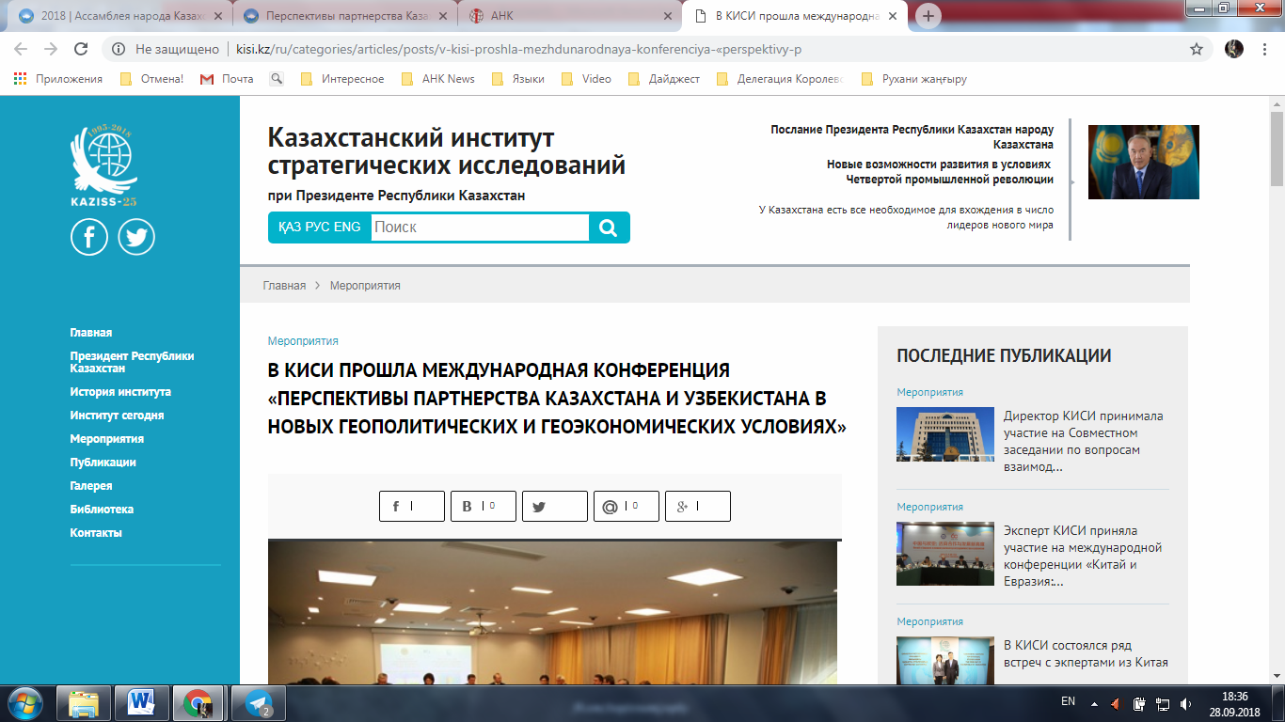

Международный культурологический проект АНК «Беседы на Шелковом пути» в городе Балхаш
СМИ | Количество материалов
АНК
www.assembly.kz | 2
https://twitter.com/Assembly_kaz | 2
https://vk.com/assembly_kaz | 2
https://www.facebook.com/assemblykaz/ | 2
https://www.instagram.com | 2
Интернет ресурсы
inform.kz | 1
ekaraganda.kz | 1
Социальные сети
YouTube | 1
ОБЩИЙ ИТОГ | 13

http://assembly.kz/ru/news/leonid-prokopenko-my-otkryvaem-novye-socialnye-lifty-dlya-nashey-molodezhi
ЛЕОНИД ПРОКОПЕНКО: МЫ ОТКРЫВАЕМ НОВЫЕ СОЦИАЛЬНЫЕ ЛИФТЫ ДЛЯ НАШЕЙ МОЛОДЕЖИ
Мероприятия ежегодного Международного культурологического проекта Ассамблеи народа Казахстана «Беседы на Шелковом пути» стартовали в городе Балхаш.
В рамках проведения республиканской историко-экологической акции «Сакральное наследие — Ұлы Дала Елі» в урочище Бектау-Ата участники возложили цветы к мавзолею народного акына и композитора Казахстана Шашубая Кошкарбаева, также посетили этноаул «Ұлы Дала өркениеті».
На торжественной церемонии открытия культурно-познавательного центра «Рухани жаңғыру» — молодежного коворкинг-центра во Дворце культуры им. М. Хамзина выступил заместитель Председателя Ассамблеи народа Казахстана — заведующий Секретариатом АНК Администрации Президента Республики Казахстан Леонид Прокопенко. Он отметил важность популяризации, изучения и реализации программы «Рухани жаңғыру».
«Эта программа сегодня формирует ценностную основу единства всего народа Казахстана. Шесть основных ценностей Президент обозначил в этой программе. В их числе — конкурентоспособность, культ знания, открытость сознания, формирование и укрепление нашего национального кода», — пояснил замглавы АНК.
По его словам, все эти ценности на протяжении многих лет в совокупности обеспечивают Казахстану эволюционный, а не революционный путь развития. Единство народа Казахстана лежит в основе всех экономических, политических успехов страны.
«Казахстан, вопреки предсказаниям многих международных экспертов, которые говорили о том, что наша страна расколется по политическому конфессиональному признаку, сохранил свое единство, и вышел в лидеры социально-экономического развития на территории постсоветского пространства. Это огромная удача», — подчеркнул Л. Прокопенко.
И добавил, что ценности, заложенные в основе программы «Рухани жаңғыру» доказаны временем и проверены нашей историей.
«Сегодня, открывая первый в области центр по программе «Рухани жаңғыру», мы открываем новые социальные лифты для нашей молодежи, новые возможности для творчества и личностного роста», — сказал заведующий Секретариатом АНК и заметил, что программа целиком и полностью адресована, в первую очередь, молодому поколению казахстанцев.
Культурологический проект «Беседы на Шелковом пути» — интеллектуальная площадка, которая на протяжении 12 лет действует на территории Центральной Азии, и сплотила вокруг себя элиту центрально-азиатских государств.
Инициатором встреч стал культуролог и общественный деятель Мурат Ауэзов. Участники «Бесед» обсуждают самые насущные и в то же время общие для всего человечества проблемы.
«На этой площадке мы обсуждали пути развития Казахстана, судьбы Казахстана в судьбах мировой истории, мировой политики», — рассказал замглавы Ассамблеи.
Во главе угла — обсуждение вопросов развития Казахстана в контексте возрождения Шелкового пути в XXI веке, как новой глобальной реальности.
«Мы все вместе будем укреплять наше единство, созидать наше будущее, укреплять наш национальный код, возрождать национальный дух, делать Казахстан благополучной и процветающей страной», — подытожил выступление Леонид Андреевич и выразил уверенность в успешном проведении проекта на территории города Балхаш.
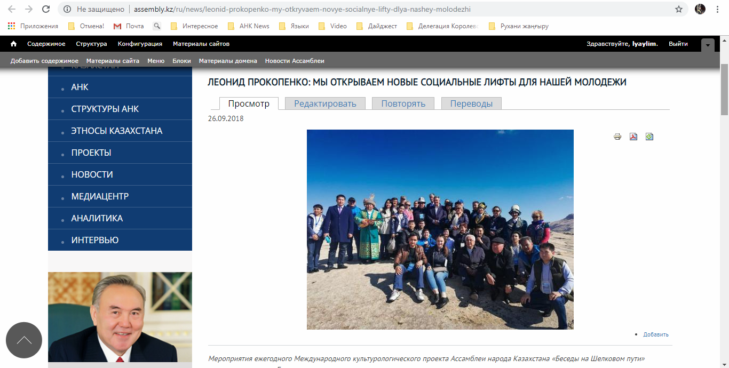

http://assembly.kz/ru/news/most-mezhdu-vostokom-i-zapadom
МОСТ МЕЖДУ ВОСТОКОМ И ЗАПАДОМ
В городе Балхаш состоялась международная конференция «Беседы на Шелковом пути — 2018: Великий Шелковый путь – история и современность» с участием заместителя Председателя Ассамблеи народа Казахстана — заведующего Секретариатом АНК Администрации Президента РК Леонида Прокопенко и писателя, культуролога, общественного деятеля Мурата Ауэзова.
Площадка собрала экспертов, философов, политологов, культурологов из Казахстана, Кыргызстана, Таджикистана, Узбекистана, Китая и России, также деятелей науки и культуры, членов научно-экспертного совета АНК, кафедр Ассамблеи, представителей этнокультурных объединений, студентов, членов молодежного движения АНК «Жаңғыру жолы» и СМИ.
С приветственным словом мероприятие открыл заместитель акима Карагандинской области Жандос Абишев. В свою очередь, замглавы АНК отметил, что «Беседы на Шелковом пути» — уникальный интеллектуальный проект, ставший известной диалоговой площадкой в регионе. Его инициатором и постоянным руководителем является известный общественный деятель, эксперт по широкому спектру гуманитарных вопросов, ученый — Мурат Мухтарович Ауэзов.
Международный культурологический проект Ассамблеи проводится ежегодно с 2007 года с участием стран Центрально-Азиатского региона и способствует возрождению и укреплению всесторонних связей между странами и народами.
«Сегодня мы проводим уже двенадцатые «Беседы», и все они стали заметным событием в культурной и научной жизни страны. Не случайно и то, что местом бесед избран город Балхаш, расположенный на берегу озера «Көкше-теңіз», как издревле называли казахи озеро Балхаш, а китайцы — «Си-Хай», — сказал Л. Прокопенко.
В этом году исполняется 90 лет с момента начала освоения медных месторождений, ставших одной из основ индустрии Казахстана. А 51 год назад в Лондоне балхашская медь была признана мировым эталоном. Кроме того, в годы Великой Отечественной войны на Восточно-Коунрадском руднике добывался молибден — важный элемент для танковой брони, 90% которого для страны поставлял именно Балхаш.
«Беседы на Шелковом пути в Балхаше — это наша дань трудовому подвигу наших отцов и дедов. Город Балхаш — наследник славной многовековой истории, отраженной в древних памятниках, могильниках, петроглифах.
Одним из выдающихся сакральных мест является урочище Бектау-Ата, с которым связано множество легенд и преданий. И это отражает сакральный и исторический смысл Великого шелкового пути, как концентрированного опыта прошлого, предназначенного для наших современников и наших потомков», — пояснил заведующий Секретариатом АНК.
Вместе с тем, спикер добавил, что, безусловно, это связано с поручением Главы государства развивать Балхаш не только как индустриальную зону, но и как центр туризма наряду с другими курортными районами Казахстана. В связи с этим международным участникам бесед были презентованы уникальные достопримечательности Балхаша.
«Проект «Беседы на Шелковом пути» — это искусство диалога и рождения идей, самое древнее и самое эффективное средство коммуникации и понимания друг друга», — заметил заместитель Председателя Ассамблеи.
Беседы всегда откликались на актуальные вопросы жизни страны и народа, осмысленные через глубинную призму философских категорий бытия.
В век глобализма и новых мировых коммуникаций Великий Шелковый путь не только не утратил своей традиционной исторической роли и смысла, но, наоборот, наполнил их новым содержанием, жизненно важным для современного Независимого Казахстана.
«В нынешнем тысячелетии человечество вступает в новую эру. В эру невероятных технологических открытий, динамического развития экономики, и одновременно меняющихся ценностей. Это — эра резких контрастов и неопределенности. В опережение этих тенденций мирового развития, Елбасы Нурсултаном Абишевичем Назарбаевым была выдвинута масштабная программа «Рухани жаңғыру», как способ на новом разломе эпох реализовать уникальный исторический шанс — через обновление и новые идеи самим построить свое лучшее будущее», — подчеркнул Леонид Андреевич.
Он назвал важным моментом личное участие каждого, потому что модернизация сознания всего общества произойдет, когда ценности «Рухани жаңғыру» станут элементами внутреннего личного сознания каждого из наших граждан.
Государство создает все условия для решения этой сложной комплексной задачи. Работают проекты: поэтапный переход казахского языка на латинскую графику, современное гуманитарное знание «100 новых учебников на казахском языке», «Туған жер», «Сакральная география Казахстана», «100 новых лиц Казахстана».
Акцент в «Рухани жаңғыру» сделан, безусловно, на молодое поколение, его гармоничное развитие в соответствии с ценностями модернизации. В связи с этим было предложено собрать в одну книгу все 12 встреч.
«Конечно, это должен быть не обычный, прилежно и добросовестно составленный сборник материалов, а увлекательный, яркий труд, наставление по общественному согласию и единству. Пусть умная, серьезная, мудрая книга и станет тем самым духовным очагом, что каждодневно будет напоминать о высших ценностях жизни. О том, как важно неустанно, настойчиво, вдохновенно эти ценности защищать. Станет прекрасным примером для нашей, вступающей в самостоятельную жизнь, молодежи», — заключил глава САНК.
В ходе конференции участники обсудили роль Великого Шелкового пути в формировании общекультурных ценностей, межэтнической и межконфессиональной толерантности.
Были заслушаны выступления экспертов по теме «Интеграционная стратегия стран Центральной Азии на магистралях Нового шелкового пути».
В своем выступлении культуролог, востоковед-музыковед, кандидат искусствоведения, член Союза композиторов Узбекистана Александр Джумаев подметил, что удалось бы снять много острых проблем, если бы было больше фигур регионального масштаба, как Олжас Сулейменов, Мурат Ауэзов, Чингиз Айтматов. Они — пример интеллектуальной личности в центрально-азиатском регионе, считает культуролог.
«Языковая проблема модернизации была куда более острой в начале XX века…Важнейшая проблема в те времена и сейчас — невежество. Молодежь думает, как легким образом получить информацию из интернета, не задумываясь и не переваривая ее как духовный продукт», — акцентировал внимание эксперт.
Он заявил, что сейчас стоит другая проблема — как интегрировать духовное наследие в современный инновационный модернистский проект. По его мнению, интеграция должна проходить многоуровнево.
«Если мы будем замыкаться только на национальных интересах — это так называемый этноэгоизм. Необходимо подумать об иных этносах больше и глубже, и сохранить их ценности на своей территории. Мы должны подумать о том, чтобы эти ценности преодолели этнические границы, так как, неизбежно возрождая наше гигантское наследие, порождаем объективно этнонациональные ограничения. Мы должны акцентировать внимание на общих ценностях. Опыт прошлого в преодолении межэтнических конфликтных ситуаций должен изучаться, но не ситуативно», — высказал А. Джумаев.
Об истории и нюансах в рассмотрении ее вне контекста своим видением поделилась профессор КазНК им. Курмангазы, доктор философских наук Альмира Наурызбаева.
«Как трактовать критическое сознание, и в каком контексте? Критика — это дробление оппонента, но есть другое понятие. Это глубокий анализ, уважение к высказанной мысли, не обязательно соглашаясь. Критическое мышление — это системный анализ, нельзя вне контекста рассматривать ту же историю, — уточнила профессор, остановившись отдельно на необходимости иметь ввиду методологическую опасность, которая тоже может привести к конфликту, — и нужно менять методологию истории. Как сказал Л.Н. Гумилев, этногенез — это культурогенез».
Возвращаясь к теме Великого Шелкового пути свою мысль выразила Президент Фонда поддержки социально-экономического сотрудничества «Евразийский диалог» города Иванова Айжан Тузельбекова.
«Через экономику мы несли культуру, свои культурные ценности, и наоборот, мы можем сейчас через культуру возрождать и развивать какие-то экономические вопросы. Можно развивать этно-туризм, паломнический тур, который востребован сейчас по святым местам», — предложила гость из России.
Участники встречи обсудили опыт Казахстана в вопросах межкультурного диалога, пути солидарного взаимодействия и миротворчества народов стран Центральной Азии и была создана объединительная площадка по укреплению сотрудничества между молодыми учеными близлежащих стран, дальнейшее развитие и сохранение общекультурных и общеисторических ценностей в контексте межкультурного диалога.
Один из спикеров мероприятия доктор исторических наук, писатель Марат Сембин напомнил, что сосланные в Казахстан народы с казахами встретились не на празднике жизни, а в тяжелейших условиях, в которых была заложена дружба, которую мы должны лелеять, и которую Ассамблея старается продолжить.
«Шелковый путь — это артерия кровеносной системы, ведет к объединению народов Востока и Запада. «Беседы» поднимали такие нюансы, которые невозможно было решить нашими дипломатами», — заострил внимание Марат Катаевич.
В завершение он обратился к молодежи с наставлением всегда помнить о своих соседях, так как они прошли огромный путь взаимного согласия.
С каждым годом связь поколений народов Центральной Азии и Великого Шелкового пути в глобальном мире приобретает все более значимую роль. Молодым ученым из Казахстана, Кыргызстана, Таджикистана, Узбекистана и России была предоставлена возможность выступить с собственным пониманием и видением продолжения традиций Великого Шелкового пути.
Подводя итоги, иностранные гости выразили признательность казахстанской стороне, прежде всего — Ассамблее народа Казахстана, акимату Карагандинской области и администрации города Балхаш за плодотворное сотрудничество в организации и проведении «Бесед» на высоком содержательном уровне.
«Очевидна необходимость поддержки такого рода мероприятий со стороны не только творческой и гуманитарной интеллигенции, но и государственных, общественных, научных, деловых кругов наших стран», — приводится в тексте принятого по завершению проекта резолюции.
После обсуждения проблем и вопросов стран Центральной Азии в контексте интеграционных процессов участники Балхашской встречи «Беседы на Шелковом пути — 2018» предложили следующие рекомендации:
— содействие реализации масштабной программы «Рухани жаңғыру», как способа обновления внутреннего личного сознания каждого казахстанца;
— издание материалов 12 встреч «Бесед на Шелковом пути» в одну книгу, как методологию эффективного диалога, сотрудничества, поиска почвы взаимопонимания и развития мировых религий и межэтнических отношений;
— реализацию востребованности в новых миротворческих инициативах и диалоговых площадках, обеспечивающих возможность конструктивного обмена мнениями;
— сохранение уникальности формата «Бесед на Шелковом пути», основанных на общности исторических и культурных ценностей региона;
— активизацию сотрудничества в сфере литературно-художественных связей Казахстана и стран Центральной Азии, возрождение практики обмена художественными произведениями авторов разных стран мира;
— выработку мер по обеспечению информационной безопасности, укреплению национального гражданского кода.
Также предложили систематически проводить «Встречи молодежи на Великом Шелковом пути» для более активного изучения идей диалога культур и определения путей взаимодействия и развития гуманитарных наук, искусства в ХХI столетии, а также воспитания молодежи в духе толерантности, уважения к многонациональной культуре этносов Казахстана и народов Центральной Азии.
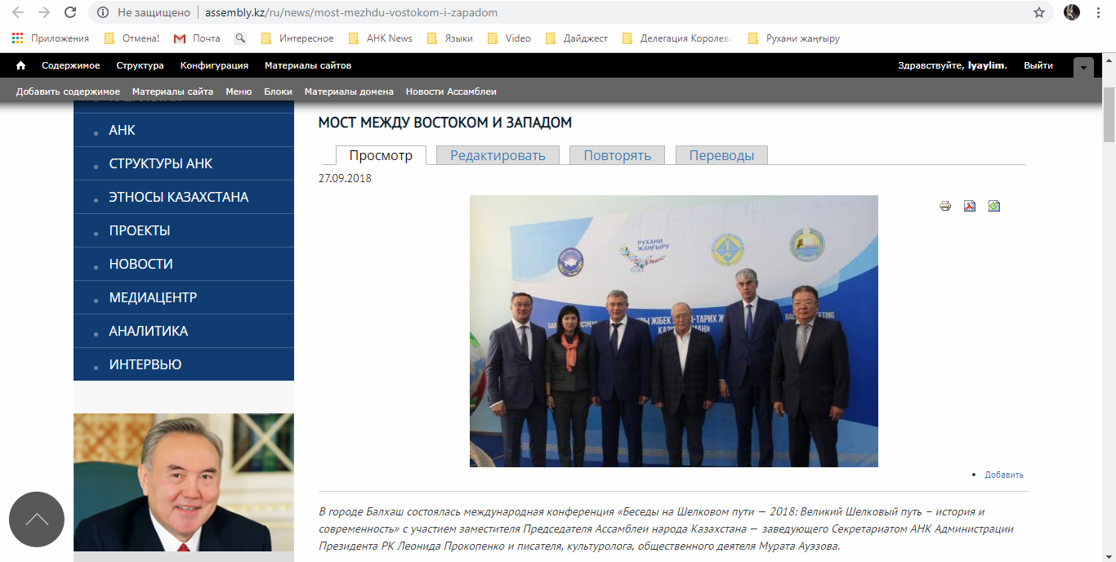

https://twitter.com/Assembly_kaz/status/1045171410036019201
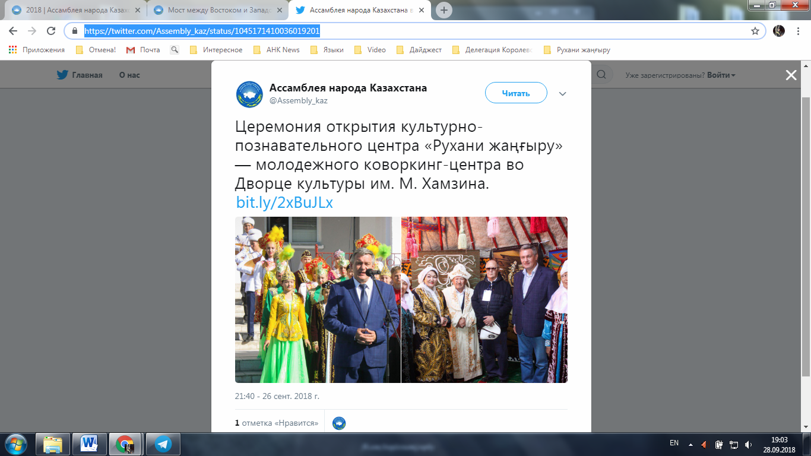

https://twitter.com/Assembly_kaz/status/1045368003884457984
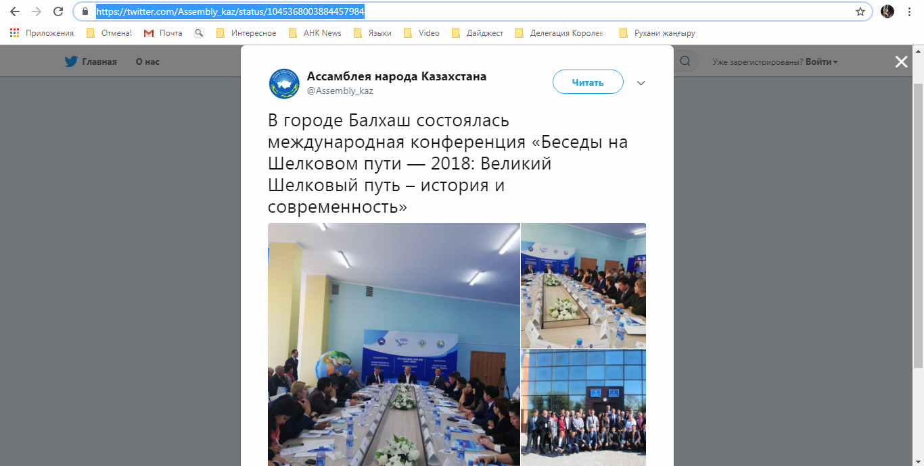

https://www.facebook.com/assemblykaz/posts/1202164643258440
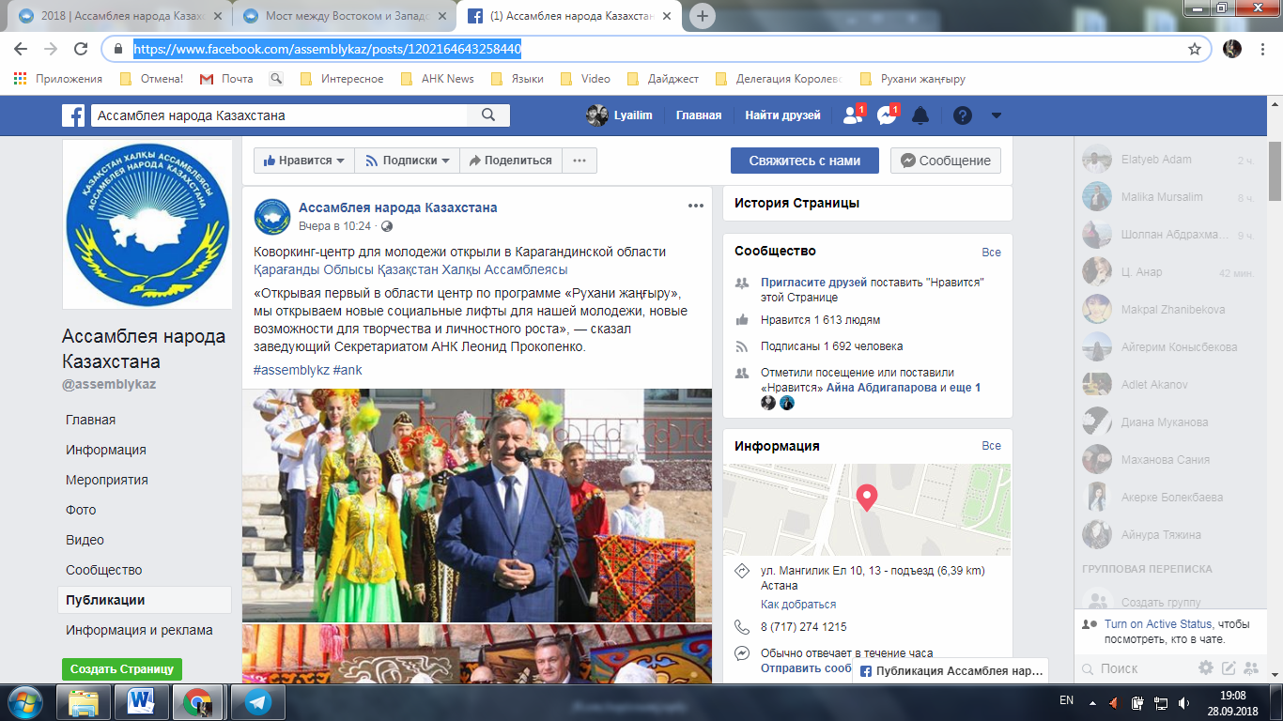

https://www.facebook.com/assemblykaz/posts/1202456366562601
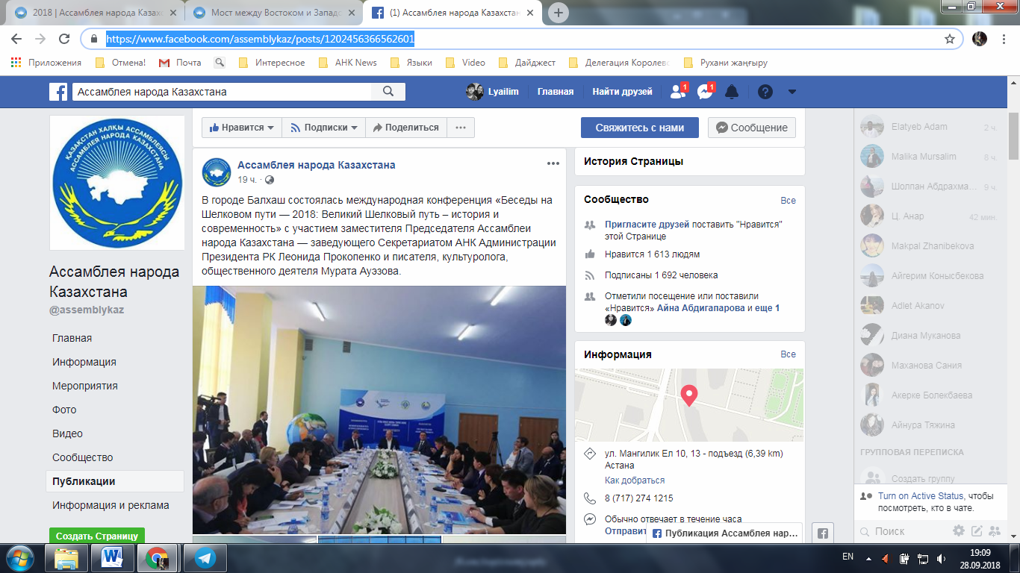

https://www.instagram.com/p/BoN3TgaAJZ7/?taken-by=assembly.kz
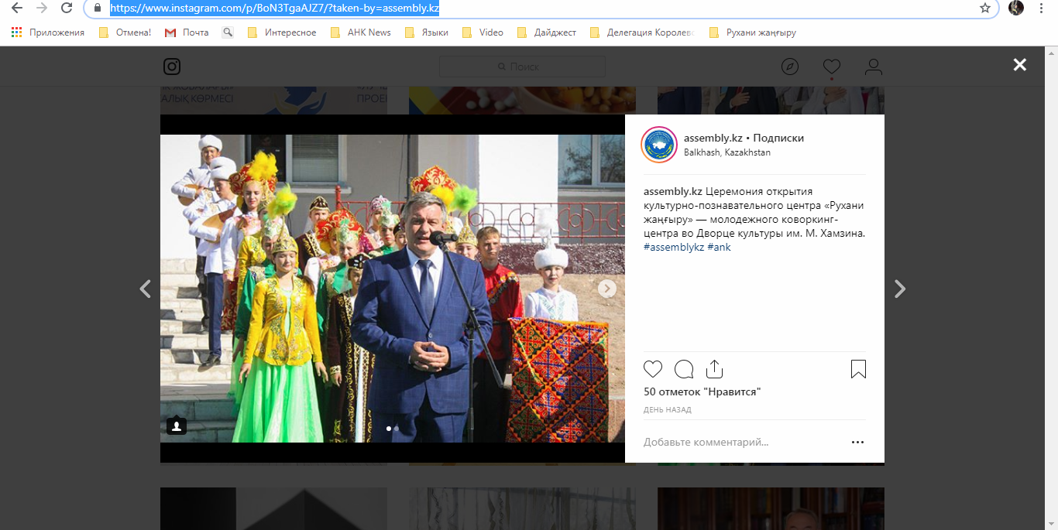

https://www.instagram.com/p/BoPSp99gxil/?taken-by=assembly.kz
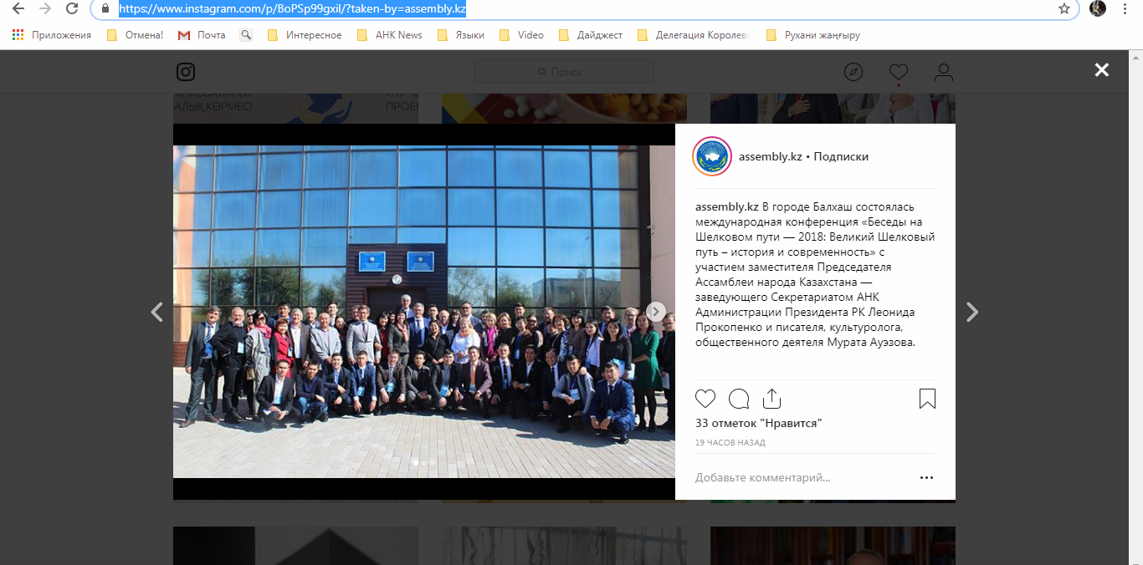

https://vk.com/assembly_kaz?w=wall-132810380_1539%2Fall
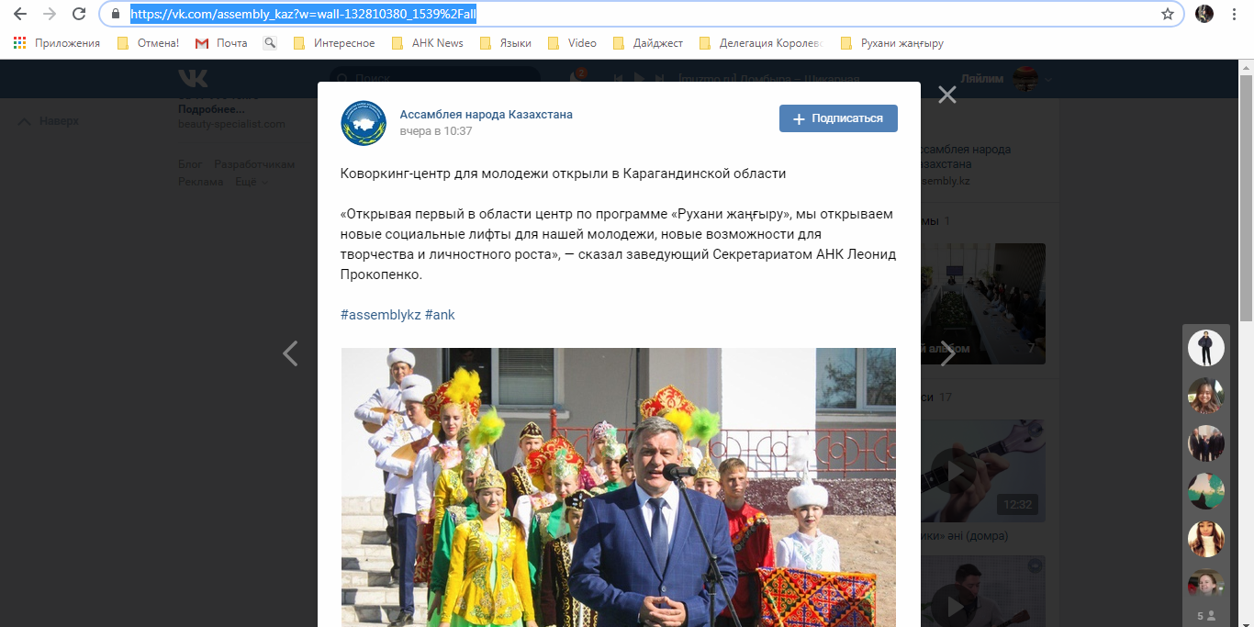

https://vk.com/assembly_kaz?w=wall-132810380_1548%2Fall
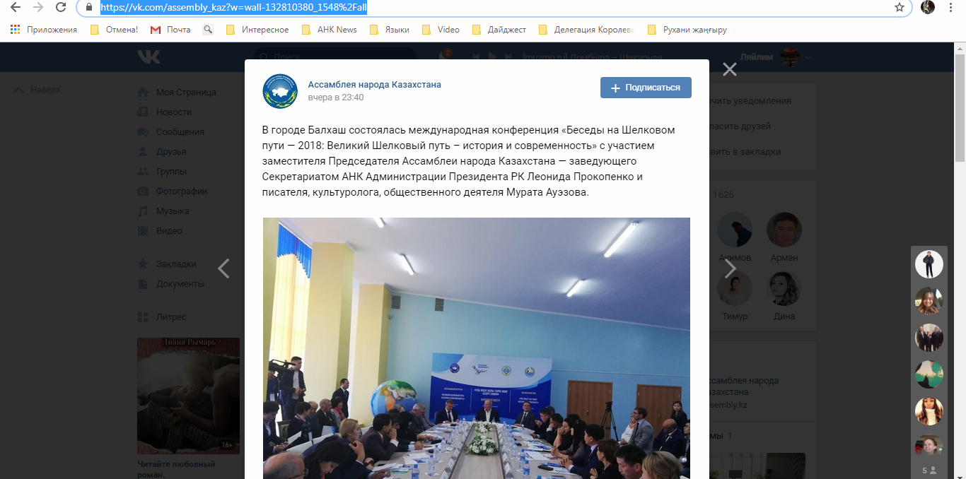

https://www.inform.kz/ru/leonid-prokopenko-my-otkryvaem-novye-social-nye-lifty-dlya-nashey-molodezhi_a3402761
Леонид Прокопенко: Мы открываем новые социальные лифты для нашей молодежи
БАЛХАШ. КАЗИНФОРМ - Мероприятия ежегодного международного культурологического проекта Ассамблеи народа Казахстана «Беседы на Шелковом пути» стартовали в городе Балхаш, передает МИА «Казинформ» со ссылкой на АНК.
В рамках проведения республиканской историко-экологической акции «Сакральное наследие - Ұлы Дала Елі» в урочище Бектау-Ата участники возложили цветы к мавзолею народного акына и композитора Казахстана Шашубая Кошкарбаева, также посетили этноаул «Ұлы Дала өркениеті». На торжественной церемонии открытия культурно-познавательного центра «Рухани жаңғыру» - молодежного коворкинг-центра во Дворце культуры им. М. Хамзина выступил заместитель Председателя АНК - заведующий Секретариатом АНК Администрации Президента РК Леонид Прокопенко. Он отметил важность популяризации, изучения и реализации программы «Рухани жаңғыру». «Эта программа сегодня формирует ценностную основу единства всего народа Казахстана. Шесть основных ценностей Президент обозначил в этой программе. В их числе - конкурентоспособность, культ знания, открытость сознания, формирование и укрепление нашего национального кода», - пояснил замглавы АНК.
По его словам, все эти ценности на протяжении многих лет в совокупности обеспечивают Казахстану эволюционный, а не революционный путь развития. Единство народа Казахстана лежит в основе всех экономических, политических успехов страны. «Сегодня, открывая первый в области центр по программе «Рухани жаңғыру», мы открываем новые социальные лифты для нашей молодежи, новые возможности для творчества и личностного роста», - сказал заведующий Секретариатом АНК и заметил, что программа целиком и полностью адресована, в первую очередь, молодому поколению казахстанцев. Культурологический проект «Беседы на Шелковом пути» - интеллектуальная площадка, которая на протяжении 12 лет действует на территории Центральной Азии, и сплотила вокруг себя элиту центральноазиатских государств. Инициатором встреч стал культуролог и общественный деятель Мурат Ауэзов. Участники «Бесед» обсуждают самые насущные и в то же время общие для всего человечества проблемы. «На этой площадке мы обсуждали пути развития Казахстана, судьбы Казахстана в судьбах мировой истории, мировой политики», - рассказал замглавы Ассамблеи. Во главе угла - обсуждение вопросов развития Казахстана в контексте возрождения Шелкового пути в XXI веке, как новой глобальной реальности. «Мы все вместе будем укреплять наше единство, созидать наше будущее, укреплять наш национальный код, возрождать национальный дух, делать Казахстан благополучной и процветающей страной», - подытожил выступление Леонид Андреевич и выразил уверенность в успешном проведении проекта на территории города Балхаш.
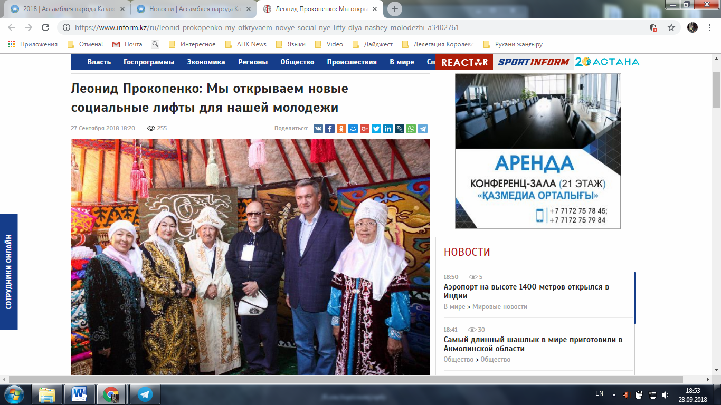

https://www.youtube.com/watch?v=e8yOjleEeoA
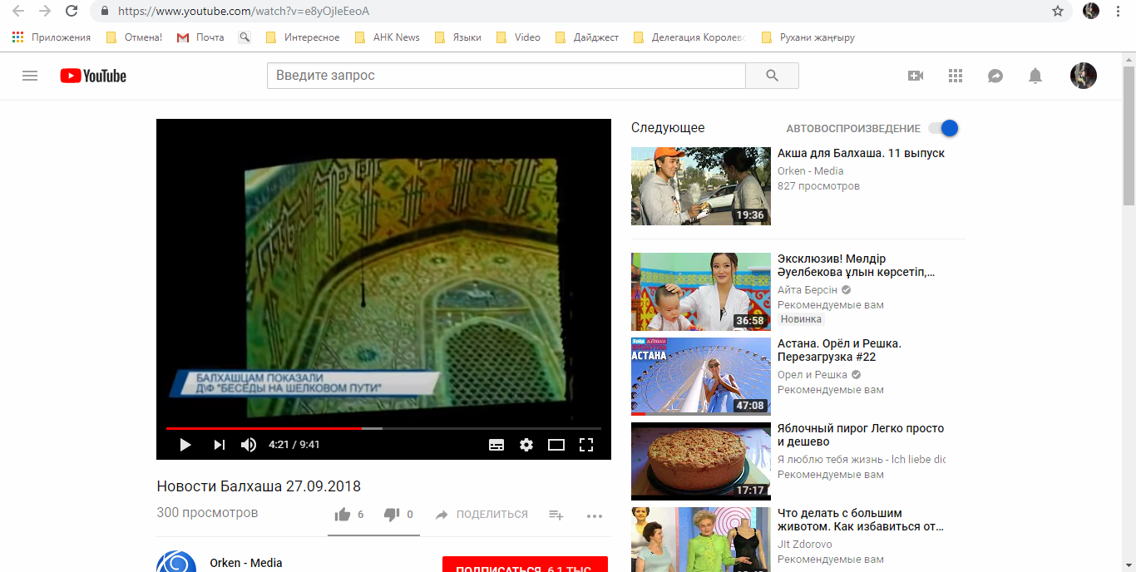

http://ekaraganda.kz/?mod=news_read&id=78746
В Карагандинской области открыли первый молодежный центр «Рухани жаңғыру»
26 сентября в Балхаше состоялся ряд мероприятий в рамках ежегодного Международного культурологического проекта Ассамблеи народа Казахстана «Беседы на Шелковом пути».
В начале участники проекта посетили этноаул «Ұлы Дала өркениеті» и возложили цветы к мавзолею народного акына и композитора Казахстана Шашубая Кошкарбаева, расположенному в урочище Бектау-ата. Стоит отметить, что данное мероприятие было проведено в рамках республиканской историко-экологической акции «Сакральное наследие «Ұлы Дала Елі».
Затем во Дворце культуры им. М. Хамзина состоялась церемония открытия культурно-познавательного центра «Рухани жаңғыру» - молодежного коворкинг-центра.
На торжественном открытии которого выступил заместитель председателя Ассамблеи народа Казахстана, заведующий Секретариатом АНК, Леонид Прокопенко.
- Открывая этот первый центр в области по программе «Рухани жаңғыру», мы открываем новые социальные лифты для молодежи и их творчества. Потому что данная программа и проект «Беседы на Шелковом пути» проводятся именно для молодежи. Это хорошая интеллектуальная площадка, где мы обсудим вопросы развития Казахстана в контексте возрождения Шелкового пути в ХХІ веке. Я уверен, что все вместе мы будем делать нашу страну процветающей и благополучной, - подчеркнул Леонид Прокопенко.
Также сегодня вечером, как сообщили в пресс-слежбе КГУ «Қоғамдық келісім» аппарата акима Карагандинской области, пройдет I фестиваль творческой молодежи «Балхашская осень». Стоит отметить, что встреча в рамках проекта «Беседы на Шелковом пути» продлится и завтра, 27 сентября.
По программе в этот день пройдет международная конференция «Беседы на Шелковом пути - 2018: Великий Шелковый путь – история и современность», где примут участие не только члены Ассамблеи народа Казахстана, но известные писатели и культурологи, в числе которых Мурат Ауэзов, а также эксперты, философы, политологи, культурологи из Казахстана, Кыргызстана, Таджикистана, Узбекистана, Китая и России.
В ходе конференции участники поделятся своим видением продолжения традиций Великого Шелкового пути, а также обсудят его роль в формировании общекультурных ценностей, межэтнической и межконфессиональной толерантности.
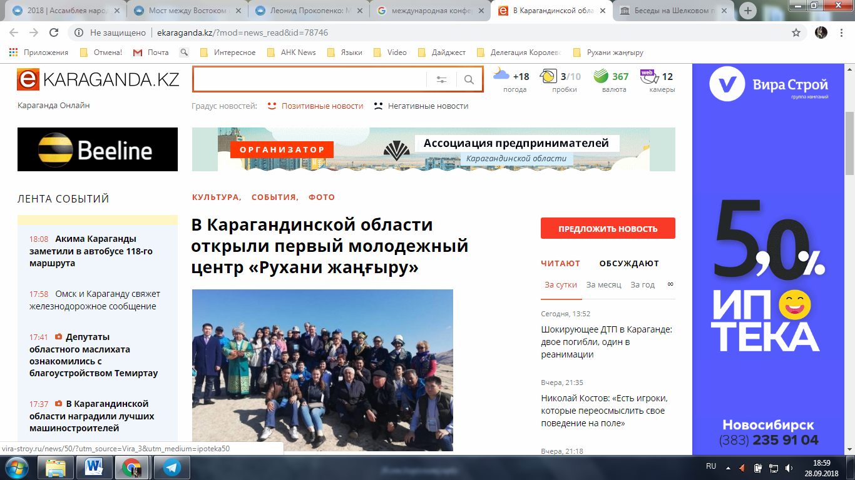

Экологический субботник
СМИ | Количество материалов
АНК
www.assembly.kz | 1
https://twitter.com/Assembly_kaz | 1
https://vk.com/assembly_kaz | 1
https://www.facebook.com/assemblykaz/ | 1
https://www.instagram.com | 1
Телеканалы
24.kz | 1
Интернет ресурсы
bnews.kz | 1
ОБЩИЙ ИТОГ | 7

http://assembly.kz/ru/news/subbotnik-kak-blagoustroystvo-stolicy
СУББОТНИК КАК БЛАГОУСТРОЙСТВО СТОЛИЦЫ

В рамках совместной экологической акции «Гүлдене бер, Астана» Ассамблеи народа Казахстана и акиматов Есильского и Алматинского районов города, посвященной 20-летию столицы, прошел субботник.
Акция проходила на территории Дома дружбы, подаренного Мангистауской областью на юбилей столицы, и на Аллее мира и согласия АНК, открытой в преддверии международной выставки Экспо-2017 в EXPO-парке.
В мероприятии приняли участие заместитель Председателя Ассамблеи народа Казахстана – заведующий Секретариатом АНК Администрации Президента РК Леонид Прокопенко, АНК города Астаны, депутаты Мажилиса Парламента РК, заместитель акима г. Астана Ермек Аманшаев, члены Научно-экспертного совета Ассамблеи, представители городских этнокультурных объединений, РГУ и КГУ «Қоғамдық келісім».
Не остались в стороне и представители республиканского молодежного движения «Жаңғыру жолы», молодежная организация «Жасыл ел», Альянс студентов Казахстана, КГУ «Астана жастары» акимата города Астана, студенты университета КАЗГЮУ, колледжа Казахстанского университета технологии и бизнеса и гуманитарно-технического колледжа «АСУ».
Как отметил замглавы АНК, впереди намечаются большие планы. В Доме дружбы будут проводиться различные мероприятия с участием гостей со всей республики. Он рассказал, что в ноябре пройдет научно-экспертный совет Ассамблеи с участием госсекретаря РК Гульшары Абдыкаликовой.
«Акция – это наш вклад к юбилею столицы. Дом дружбы будет красивым, уютным, зеленым домом для всех этносов, населяющих нашу страну. Зеленый – это цвет мира и добра. По поручению Главы государства принята программа развития Ассамблеи народа Казахстана города Астаны, которая включает в себя много различных мероприятий, открывающих широкое поле для развития столичной АНК в укреплении единства и согласия в Казахстане. Это осенняя посадка. Весной будут высажены еще 450 деревьев, которые привезут из Костанайской области (тополя). Выполняя эту программу, Ассамблея города Астана должна стать примером для других АНК регионов», — сказал Л. Прокопенко.
В свою очередь заместитель председателя правления АО «Астана-Зеленстрой» Бибигуль Бектемисова сообщила, что субботники по городу объявлены в период с 10 сентября по 10 октября текущего года. Организация предоставила 350 саженцев сосны, ели, березы и пирамидального тополя, из которых 300 штук посажены на Аллее. По ее словам, они привезены из теплицы.
«Сегодня работаем с Ассамблеей. Каждый участник вносит свой вклад в озеленение столицы. В нашем питомнике в 340 гектар около 600 тысяч саженцев готовятся для города», — проинформировала замглавы «Астана-Зеленстрой».
Кроме того, она пояснила, что деревья не закупают со стороны, а взращиваются в теплицах. В целом, компания проводит работы с апреля по октябрь месяц не только по высадке деревьев, но и газонов и клумб. Ежегодно меняются узоры, виды цветов. В год в столице сажают порядка 25 тысяч деревьев с землей.
Депутат Мажилиса Парламента РК Юрий Тимощенко назвал эту акцию объединяющим всех замечательным мероприятием по озеленению города, улучшению экологии, в очищении воздуха и приучении людей к труду.
Действительно, все участники мероприятия работали с энтузиазмом. Затем молодежь провела зрелищный флешмоб под музыку разных народов, который традиционно открылся танцем «Қара жорға».
«Наша Астана станет еще более зеленой и уютной. Мы — единый народ. За нами — светлое будущее, и для нас открыты все дороги», — подытожил мероприятие заведующий Секретариатом АНК.
В завершение субботнего экологического праздника для всех участников акции на территории ЭКСПО-парка были предложены угощения: узбекский национальный плов, различные яства и чай по-казахски из самовара.
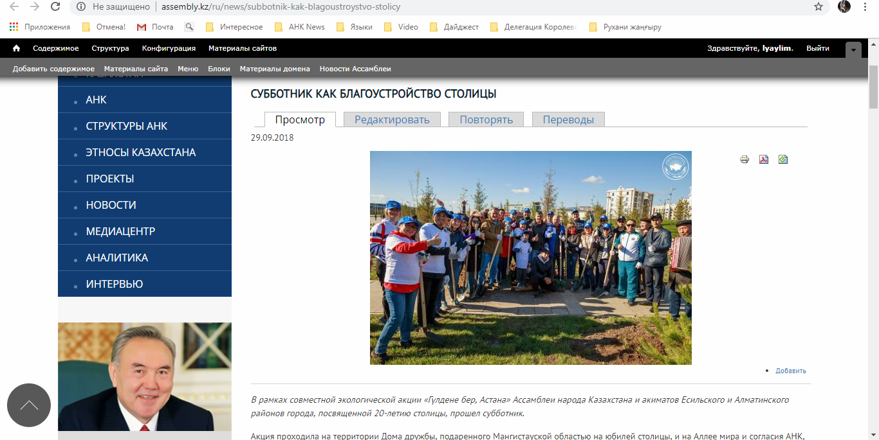

https://web.facebook.com/assemblykaz/posts/1203406049800966
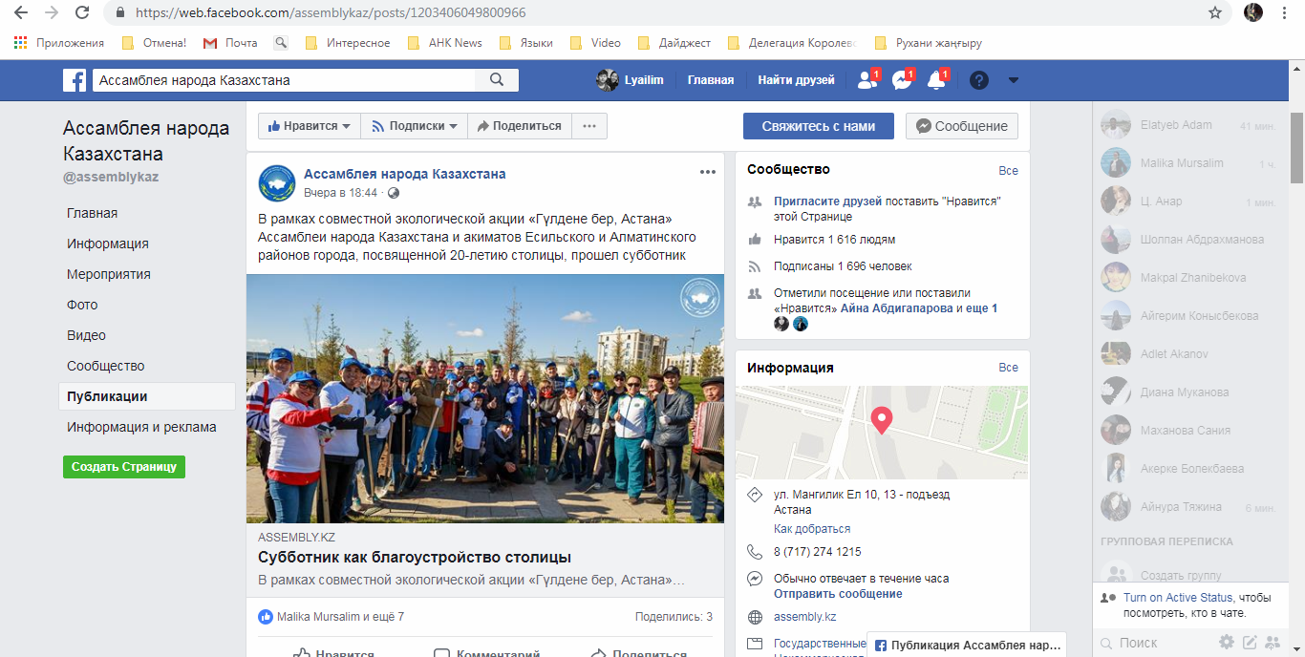

https://www.instagram.com/p/BoT9j5jAyQe/?taken-by=assembly.kz
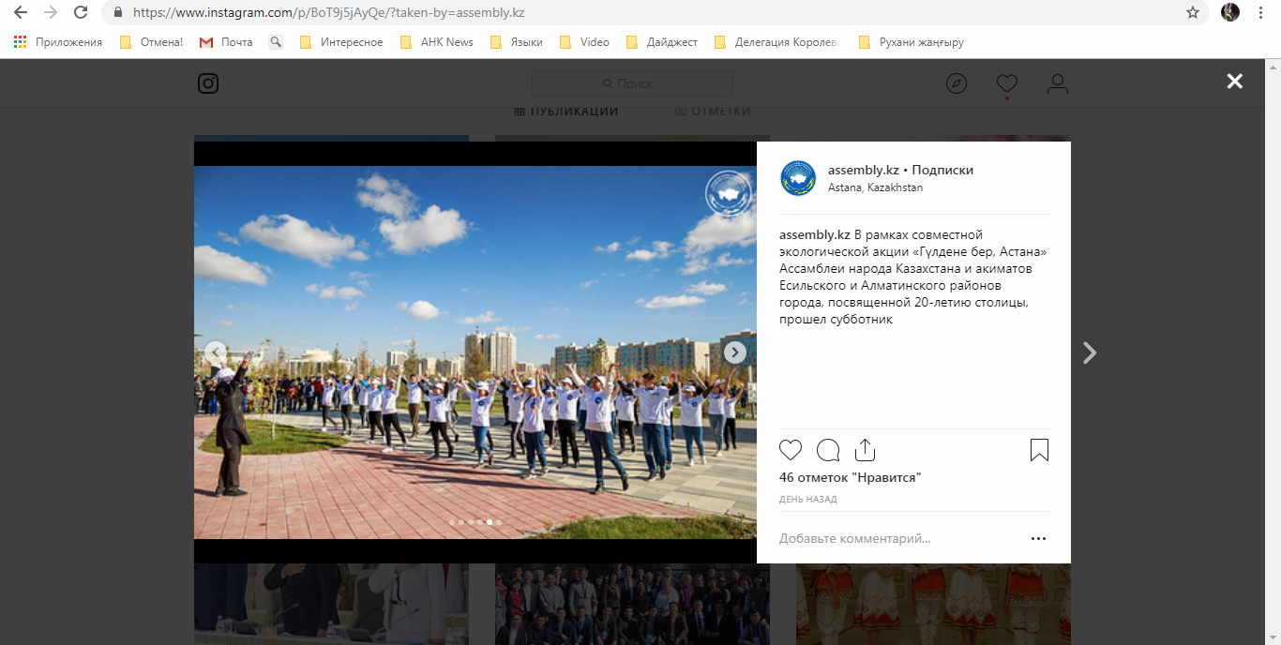

https://vk.com/assembly_kaz?w=wall-132810380_1556%2Fall
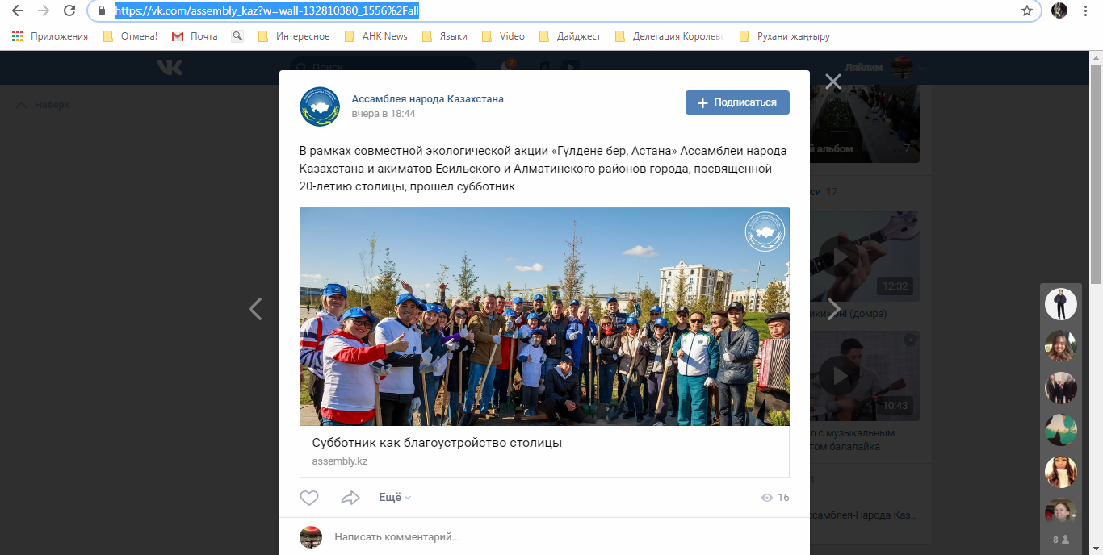

https://twitter.com/Assembly_kaz/status/1046018069301252103
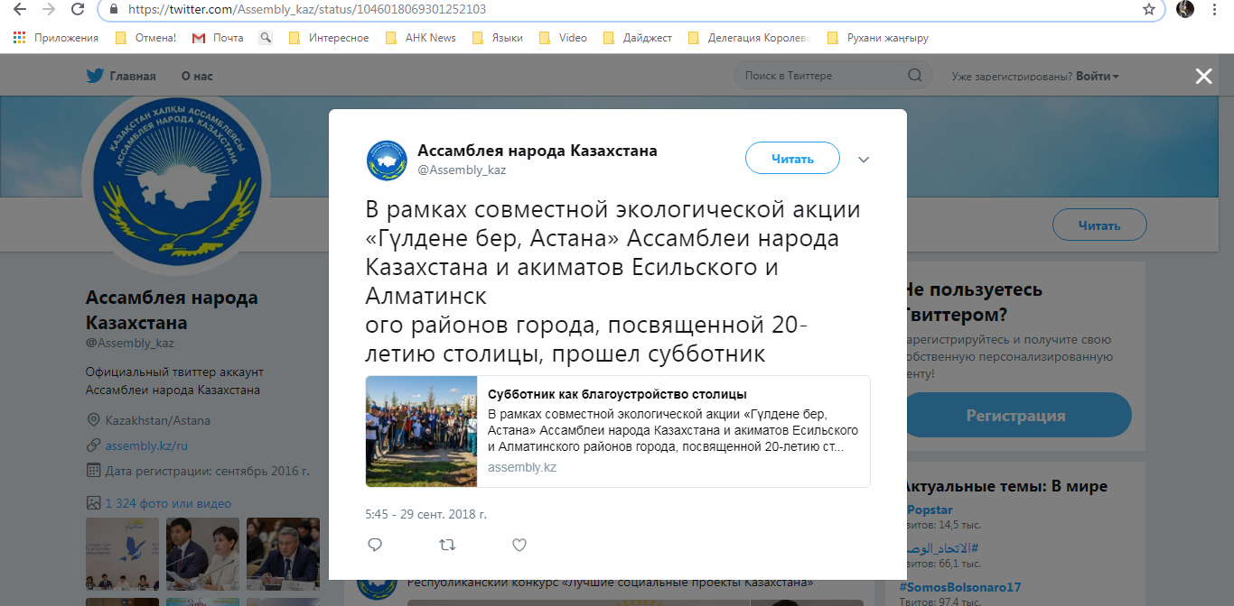

http://24.kz/ru/news/social/item/268220-350-derevev-vysadili-deputaty-i-predstaviteli-ank-v-astane
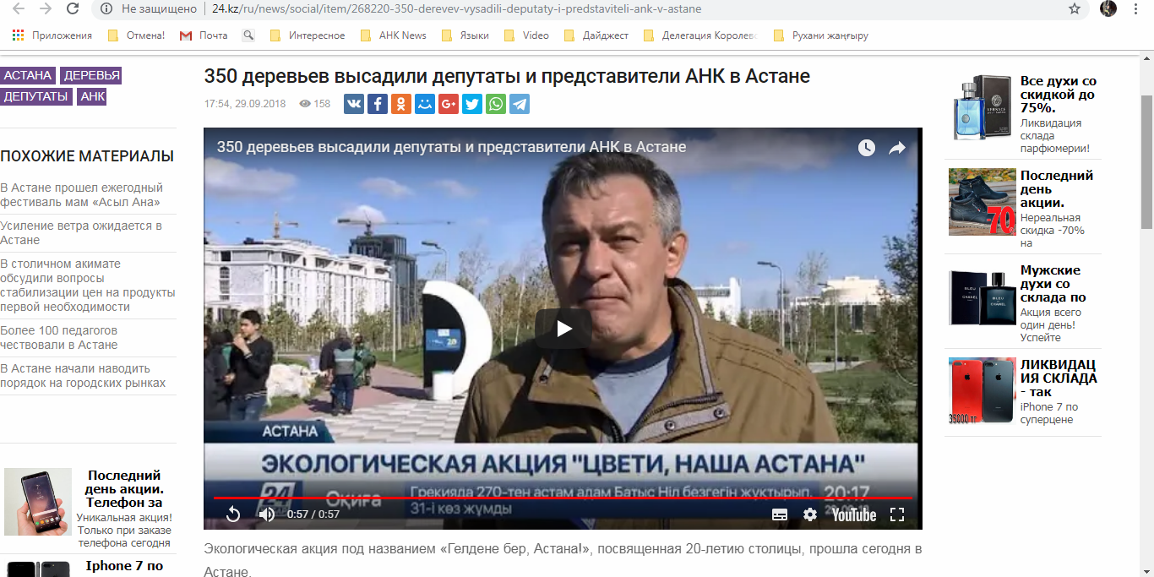

https://bnews.kz/ru/news/deputati_visadili_bolee_350_ti_derevev_v_astane
Депутаты высадили более 350 деревьев в Астане
В двух парках столицы народные избранники посадили сосны, ели, берёзы и пирамидальные тополя.
Экологическая акция "Гулдене бер, Астана!" была организована Ассамблеей народа Казахстана и акиматами Есильского и Алматинского районов. В рамках неё была организована посадка 350 саженцев сосны, ели, берёзы и пирамидального тополя, передаёт корреспондент Bnews.kz.
Мерроприятие проходило у Дома дружбы и на Аллее мира и согласия, расположенных близ ЭКСПО. Вице-спикер мажилса Владимир Божко одним из первых прибыл на субботник. Он отметил, что будучи молодым сажал деревья в Алмате, а сейчас они уже почти достигли облаков.
"Я на первой Алмате жил, мы сажали тополя вдоль реки. Сейчас недалеко от парка железнодорожников, когда я там мимо проезжаю, смотрю на эти тополя. Они уже заоблачной высоты, растут вдоль реки, и я всё время вспоминаю как их сажал. Это ощущение, что ты был причастен к ним, не передаваемы. Свои пять копеек в славу Алматы, как наиболее зелёного города, я вложил", - отметил Божко.
Он уверен, что каждый житель столицы должен стремиться внести свою лепту в развитие города и страны.
"Мы много делаем для того, чтобы украсить наш город. Все мы стараемся вложить свое дело в судьбу нашего города. Обязательно со временем кто-то приведёт сюда своих внуков и покажет посаженное им дерево", - продолжил мажилисмен и подчеркнул, что .всё время бывает на городских субботниках и неважно под чьей эгидой они проходят.
"Пока не засадим, будем здесь работать. В прошлом году в быстром варианте посадили деревья, а в этом тихо, не спеша будем сажать. Красивые сосны будем сажать, думаю, здесь будет один из лучших парков. За дальнейшей судьбой деревьев будет следит "Астана Зеленстрой". Некоторые деревья будут обновлять. Всё будет красиво", - заверил он.
Божко отметил, что главное в этом деле - личный пример.
"Личный пример везде важен. Ходить и щёки надувать, пальцы топорщить, что ты чем-то отличаешься от людей... Зачем? Наоборот, надо быть доступным. Наши традиции сохраняют аксакалы, они передают ту жизненную мудрость, которая в конечном итоге помогает людям переносить трудности. Пример старшего поколения должен быть всегда. У нас в стране есть великая вещь, которую мы должны сохранять – это взаимопомощь и уважение", - сказал Божко.
В мероприятии приняли участие депутаты Мажилиса, сотрудники секретариата АНК Администрации Президента, столичного акимата, РГУ и КГУ "Когамдык келисим", члены республиканского молодежного движения АНК "Жангыру жолы", этнокультурных объединений, ОЮЛ "Ассоциация предпринимателей АНК", студенты вузов. По окончанию мероприятия для всех участников акции были приготовлены угощения из национальных блюд.
